编 号：0141-2019－2021
不符合项报告
企业名称：佛山荷韵特种材料有限公司 不符合报告编号：20200711
企业下属部门: 技术研发部 陪同人员: 杨新玉
不符合事实描述：
技术研发部钢直尺（编号00722098）送检不合格，但未提供不合格处置记录。
不符合认证审核准则条款号： GB/T 19022-2003 idt ISO 10012:2003 8.3.3不合格测量设备

不符合程度： 主要不符合； 次要不符合；
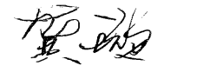
审核员(签名)___________ 陪同人员(签名)_________

企业职能部门代表（签名）_________
日期:2021年4月2日
纠正措施:

纠正措施实施部门代表签名: 审核员确认签名:
纠正措施完成情况:
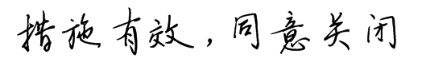
审核组代表签名: 日期:2021年4月6日

